# 固城乡人大代表督查学校食品安全工作

5月8日，固城乡人大代表熊璐瑶、杜慧君对辖区内学校食品安全工作开展督查。督查组来到固城乡中心小学、固城乡初级中学，重点检查食堂的食品安全情况，详细查看了学校食堂的硬件建设和食品安全管理责任制落实情况，认真翻阅了食品原料采购等台账，走进食堂操作间详细了解了食品加工流程，查看食品留样、餐具消毒、防蚊防鼠等情况，对食堂烟道、消防器材、消防记录等情况也进行了检查，并就存在的问题提出了整改意见。

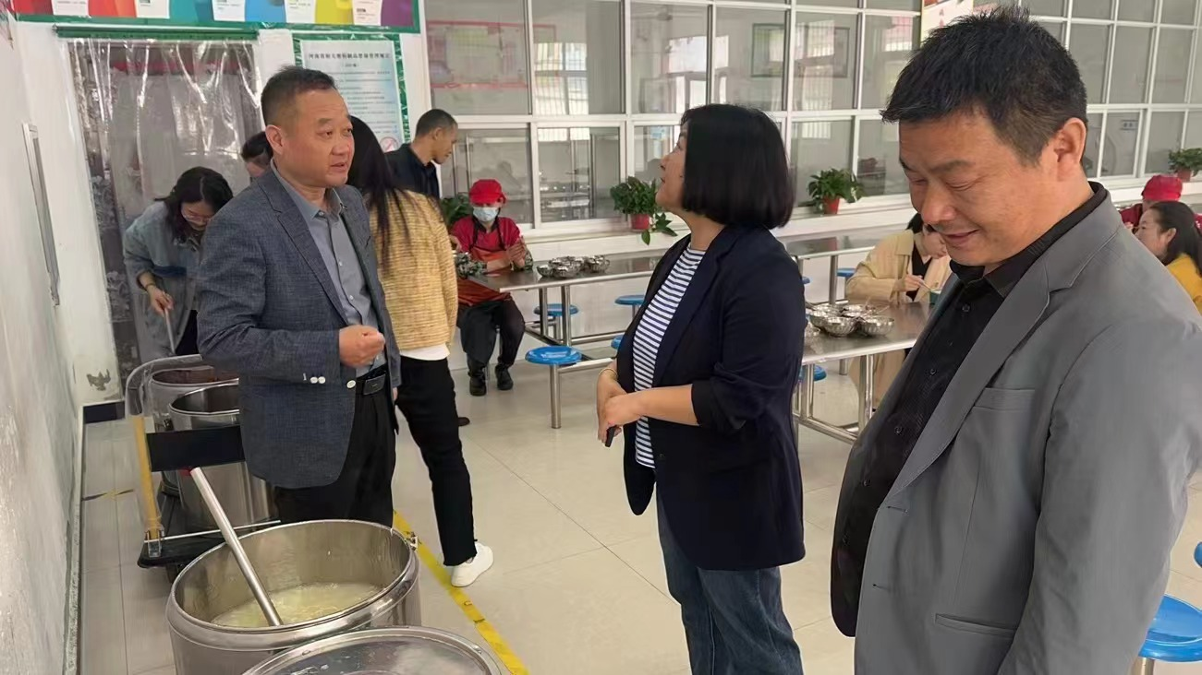

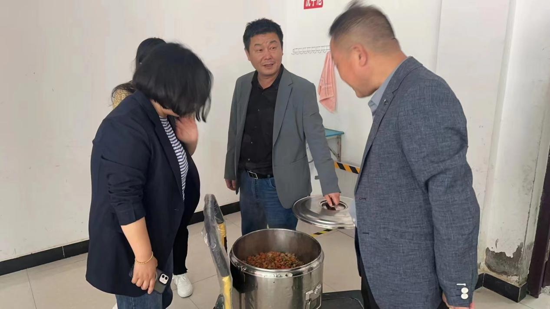

督查组对学校的食品安全工作给予了充分肯定，乡人大代表、乡长熊璐瑶指出，学校的食品安全事关广大师生的健康，食品安全无小事，要高度重视食品安全工作，乡食安办和市监所要严格开展检查督查，采取有效措施，排查隐患、不留盲区、不留死角，确保师生“舌尖上的安全”。

